Nama kelompok :

Nuril Amrullah 1410651068

Wiby Aditya K 1410651071

pertama buat script python seperti di bawah ini :

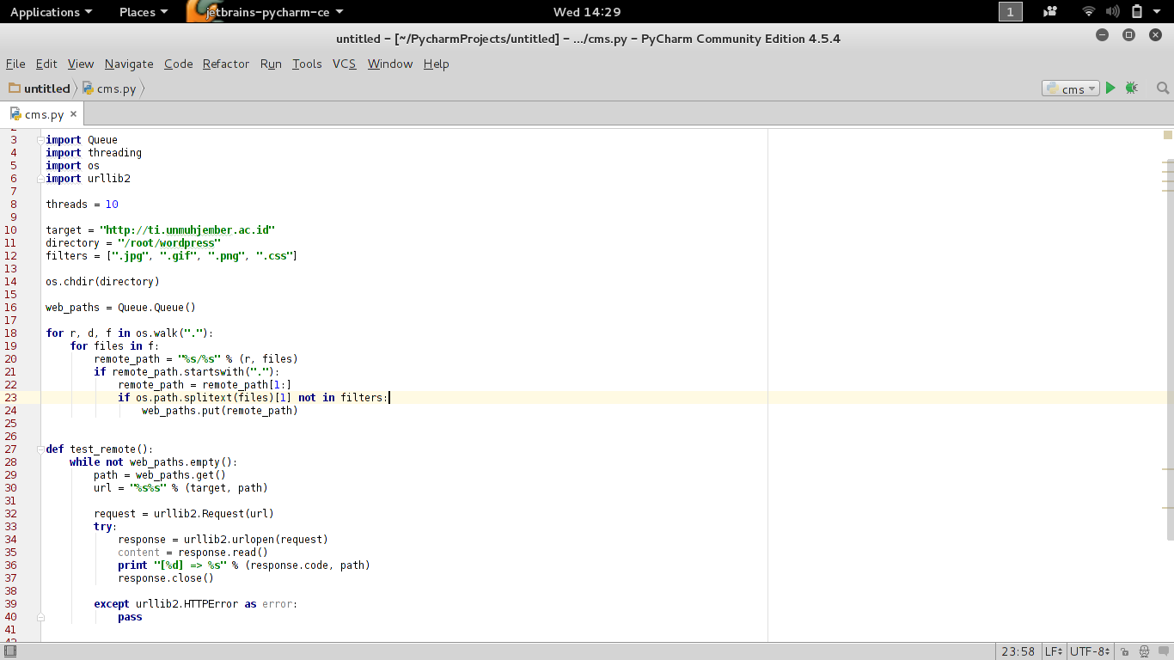

kemudian isi target url antara lain ti.unmuhjember.ac.id dan the next web

berikut ini hasil dari uji coba pada website tersebut

